ARP (Address Resolution Protocol)
هو بروتوكول يستخدم لمعرفة العنوان الفيزيائي للجهاز عبر الIP المخصَّص لجهازٍ آخرٍ متصلٍ عبر الشبكة يعمل ضمن الشبكات المحلية (LAN)، وتتلخَّص وظيفة هذا البروتوكول فى معرفة ال (mac address) لجهاز من خلال ال (IP address) الخاص به عندما يريد أن يتصل جهازٌ بالآخر
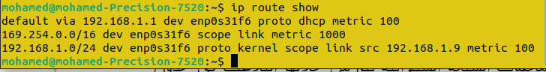
الجهاز مثلا عاوز يتواصل مع اى جهاز فى الاول هيبص على Routing Table علشان يفهم منين يودى على فين
لو نفس subnet هيرمى على السويتش لو ايبى خارجى هيرمى على الروتر وبعد ما يحدد الايبى هيبقى محتاج يعرف الماك بتاع الجهاز اللى واخد الايبى ده علشان يعرف يتواصل يقوم باعت broadcast لكل الاجهزة اللى معاه بيقولهم مين اللى معاه الايبى دا فيما يعرف ب ARP Request

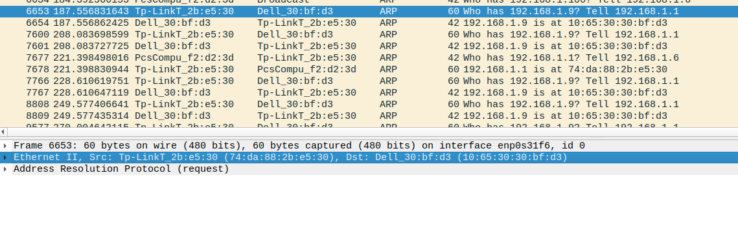
وبعدين الجهاز اللى معاه الايبى هيرد ويقولو ايو انا اهو فيما يعرف بARP Reply
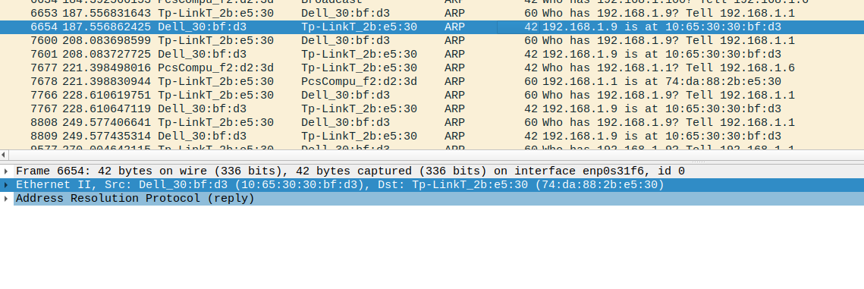
الماك بتاع الاجهزة دى بتتحفظ فى arp table
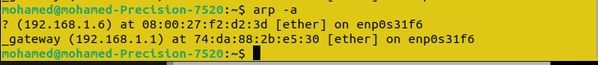
ARP Scan:
هنا نرسل arp request لنستعلم عن كل ايبهات subnet وسترد الاجهزة الموجودة وترسل الماك الخاص ويمكننا عن طريق اول ثلاث مقاطع من الماك المرتبطين بالشركة المصنعه تحديد نوع الجهاز

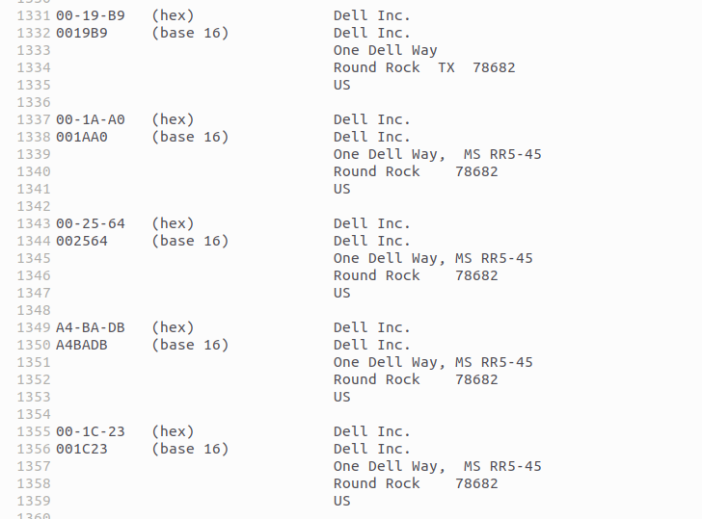
ARP Spoofing

هو نوع من هجمات الشبكة السيبرانية يتم من خلالها التلاعب في جدول
ARP (Address Resolution Protocol) الذي يتم استخدامه لمطابقة عناوين MAC (Media Access Control) بعناوين IP في الشبكة. يهدف الهجوم إلى تزييف معرفة الأجهزة بالعناوين الحقيقية للأجهزة الأخرى في الشبكة، مما يسمح للمهاجم بتوجيه حركة المرور الشبكية إلى جهاز متحكم به لسرقة البيانات أو تنفيذ هجمات أخرى.

بعنوان الماك الخاص بنا Arp reply يستعلم فيه عن الماك الروتر سنرل له Arp request عندما يرسل الضحية

DNS Spoofing
وارسال رد عليه يوجه الضحية الى ايبى مزيفQuery يستخدم فى تحويل الدومين الى ايبى سنقوم بمراقبة dnsبرتكول

المتصفحات تتبع عددًا من الإجراءات للمساعدة في تفادي هجمات DNS Spoofing ولحماية المستخدمين من التوجيه إلى مواقع مزيفة. هنا بعض الطرق التي يستخدمها المتصفح لتحقيق ذلك:

1. **تخزين مؤقت (Caching) السليم**: المتصفحات تقوم بتخزين مؤقت لمعلومات DNS لفترة معينة. في حال حدوث تغييرات في معلومات DNS، يتم تحديث السجلات المخزنة. هذا يساعد في تجنب استخدام معلومات DNS مزيفة.

2. **DNS Prefetching**: المتصفحات تستخدم تقنية DNS Prefetching لتحميل مسبق عناوين IP المحتملة للروابط الموجودة في صفحة ويب. هذا يساعد في تحسين سرعة التصفح، ولكن في نفس الوقت يتم التحقق من صحة الإجابات المسترجعة من خوادم DNS.

3. **تحقق من التوقيع (DNSSEC)**: المتصفحات تدعم تقنية DNSSEC التي تساعد في التحقق من أن الإجابات DNS ليست تم التلاعب فيها، مما يحمي المستخدمين من هجمات تدمير الاستعلام.

4. **اتصال آمن (HTTPS)**: استخدام الاتصال الآمن (HTTPS) يشفر حركة المرور بين المتصفح والموقع، وبالتالي يقلل من فرصة الاستجابة لإجابات DNS مزيفة.

5. **تحديثات المتصفح**: تحديث المتصفح بانتظام يسمح بتنفيذ تحسينات في أمان DNS وحماية المستخدمين من التهديدات الجديدة.

6. **التحقق من الشهادة (Certificate Validation)**: المتصفحات تتحقق من صحة شهادات الأمان للمواقع أثناء الاتصال باستخدام HTTPS، مما يساعد في تجنب الوصول إلى مواقع غير معتمدة.

7. **حماية من الهجمات (Security Features)**: المتصفحات تضم ميزات أمان إضافية مثل Safe Browsing والتي تحذر المستخدمين من الوصول إلى مواقع مشبوهة.

على الرغم من أن المتصفحات تتبع هذه الإجراءات لتحقيق الأمان، يجب على المستخدمين أيضًا تبني ممارسات أمانية، مثل تحديث نظام التشغيل والمتصفح وتجنب استخدام شبكات Wi-Fi العامة والتأكد دائمًا من أنهم يتصلون بمواقع آمنة.

